|  |  |
| --- | --- |
|  | **Giải chi tiết đề** |

1. ChođườngthẳngvàhaiđiểmTìmtọađộđiểmthuộcđườngthẳngsaochođạtgiátrịnhỏnhất.

**A.** **B.** **C.** **D.**

**Lờigiải**

Ta cónên ta có;

Suyranênđạtgiátrịnhỏnhấtkhisuyra.

1. Cho đườngthẳngvàbađiểmBiếtđiểmthuộcđườngthẳngsaochođạtgiátrịnhỏnhất. Khiđó, tổngbằngbaonhiêu?

**A.** . **B.** . **C.** . **D.** .

**Lờigiải**

**Chọn B**

Ta cónên ta có;.



Suyranênđạt giátrịnhỏnhấtkhisuyranên.Khiđó

[**dieptuandhsp@gmail.com**](mailto:dieptuandhsp@gmail.com)

**Câu 3.** Trong không gian với hệ tọa độ , cho đường thẳng  và hai điểm , . Biếtđiểm  thuộc đường thẳng  sao cho biểu thức đạt giá trị nhỏ nhất là . Khi đó,  bằng bao nhiêu ?

**A.**. **B.**. **C.**. **D.**.

**Lời giải**

**Chọn D.**

Đường thẳng  đi qua điểm và có véc tơ chỉ phương  nên có phương trình tham số: 

Vì  thuộc đường thẳng  nên .

Ta có 





Vậy  hay .

**Câu 4.** Cho đường thẳng  và . Tìm tọa độ điểm  thuộc đường thẳng  sao cho  đạt giá trị nhỏ nhất.

**A.**. **B.**.

**C.**. **D.** .

**Lời giải**

**Chọn A**Gọi  có tọa độ là: .  
Ta có: .

Do đó: .

Suy ra: .

.

Dấu  xảy ra  hay .

**Câu5.** Cho đường thẳng  và hai điểm  Biết điểm  thuộc  sao cho  đạt giá trị nhỏ nhất. Khi đó, tổng  bằng bao nhiêu?

**A.**. **B.**. **C.**. **D.**.

**Lời giải**

**Chọn D**

Do











đạt giá trị nhỏ nhất bằng 44 khi 

Khi đó điểm có tọa độ là và 

**Câu6.** Cho đường thẳng  và  Tìm tọa độ điểm  thuộc đường thẳng  sao cho  đạt giá trị nhỏ nhất.

**A.**. **B.** **C.** **D.**

**Lời giải**

**Chọn B**

Do













đạt giá trị nhỏ nhất bằng  khi 

Suy ra điểm 

**tranquocan1980@gmail.com**

**Câu7.** Cho đường thẳng  Tìm tọa độ điểm  thuộc đường thẳng  sao cho  đạt giá trị nhỏ nhất với  .

**A.**. **B.**. **C.**. **D.**.

**Lời giải**

Gọi  là điểm thỏa mãn  .

Ta có :  .



.

Do đó  khi .

**Câu8.** Cho đường thẳng  và hai điểm  Biết điểm  thuộc

đường thẳng  sao cho  đạt giá trị nhỏ nhất là  Khi đó,  bằng bao nhiêu?

**A.**. **B.**. **C.**. **D.**.

**Lời giải**

**Chọn C**

Gọi  là điểm thỏa mãn .

Ta có : .



.

Do đó:  khi .

**Nhận xét :** Ở câu 7,8 này , ta có thể giải trực tiếp khi biểu diễn điểm theo tham số  mà không cần tìm tâm tỉ cự của hệ điểm như lời giải trên.

**Câu 9.** Cho mặt phẳng  và ba điểm  Tìm tọa độ điểm  sao cho  đạt giá trị nhỏ nhất.

**A.**  **B.**  **C.**  **D.** 

**Lời giải**

**Chọn C**

Giả sử  là điểm thỏa mãn:  (1)

(1) 

Ta có: 











Khi đó, để  đạt giá trị nhỏ nhất thì  có độ dài ngắn nhất

Mà là hình chiếu vuông góc của  lên .

Gọi  là đường thẳng qua  và vuông góc  có 1 VTCP 

Phương trình đường thẳng : 

Giả sử tọa độ điểm 

Do 

.

**Phunghang10ph5s@gmail.com**

**Câu 10.** Cho đường thẳng  và  Tìm tọa độ điểm  thuộc  sao cho  đạt giá trị nhỏ nhất.

**A.**  **B.**  **C.**  **D.** 

**Lời giải**

**Chọn D**

 có 1 VTCP 



Ta có:  cùng phương với  và  (do )

//  và  đồng phẳng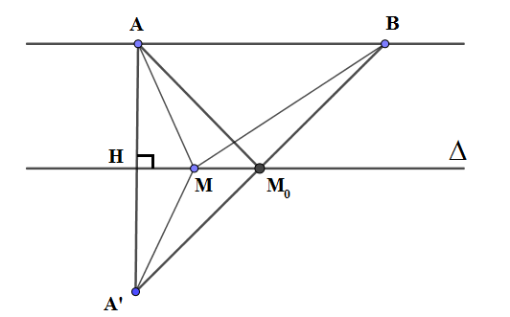.

* Xét mặt phẳng chứa  và :

Gọi  là điểm đối xứng của  qua ;  là mặt phẳng qua , vuông góc với 

Khi đó, giao điểm  của  với  là trung điểm của 

 có 1 VTPT , đi qua , có phương trình:



Giả sử 



 là trung điểm của 

Ta có:  khi và chỉ khi  trùng với  là giao điểm của  và 

 có 1 VTCP  và đi qua , có phương trình: 

Mà 

Giải hệ phương trình: 



Vậy, để  đạt giá trị nhỏ nhất thì .

**lycan0984@gmail.com**

**Câu11.** Cho đường thẳng  và hai điểm  Biết điểm  thuộc  sao cho biểu thức  đạt giá trị nhỏ nhất là  Khi đó tính 

1. . **B.**. **C.**. **D.**.

**Lời giải**

**Chọn D**

Vì điểmthuộc nên ta có. Lúc đó





.

Đặt. Ta có.

Tứclà .

Đẳng thức xảy ra khi và chỉ khi .

Vậy .

**Câu 12.** Cho đường thẳng và hai điểm Biết điểm thuộc sao cho biểu thức đạt giá trị lớn nhất. Khi đó tổng bằng:

**A.** . **B.** . **C.** . **D.** .

**Lời giải**

**Chọn D**

****qua và có vectơ chỉ phương

**.**

****nênkhông đồng phẳng

Vì điểm thuộc nên ta có . Lúc đó







Đặt . Ta có.

Tức là .

Đẳng thức xảy ra khi và chỉ khi .

Với ta có .

**Câu13.** Cho đường thẳng và hai điểm Biết điểm thuộc sao cho biểu thức đạt giá trị lớn nhất là Khi đó, bằng bao nhiêu?

**A.** . **B.** . **C.**. **D.** .

**Lờigiải**

**Chọn C**

Ta có, phương trình đường thẳng là .

Xét vị trí tương đối giữa và  ta có cắt tại .

Suy ralà trung điểm .

. Dấu “=” xảy ra khi hoặc .

Do đó .

**Câu 14.** Cho mặt phẳngvà ba điểm . Tìm tọa độ điểm sao cho đạt giá trị nhỏ nhất.

**A.** . **B.** .

**C.**. **D.** .

**Lờigiải**

**Chọn C**

Ta đi tìm tọa độ điểm sao cho  .

Ta có



Suyra.

Khiđó





Do đó nhỏ nhất khi ngắn nhất, khi và chỉ khi là hình chiếu vuông góc của trên mặt phẳng .

Đường thẳng  quavà vuông góc với có vectơ chỉ phương 

Do đó phương trình của là

Khi đó tọa độ thỏa mãn hệ.

**Câu15.** Cho mặt phẳng  và hai điểm . Biết điểm 

thuộc mặt phẳng  sao cho  đạt giá trị lớn nhất. Khi đó điểm  có hoành độ

 bằng bao nhiêu?

**A.**. **B.**. **C.** **D.**.

**Lời giải**

**Chọn A**

Gọi I là điểm thỏa mãn: .

Khi đó là hình chiếu của I lên mặt phẳng Khi đó đường thẳng MI đi qua và vuông góc với  nên nhận VTPT  của làm VTCP, phương trình là .

Ta có  Tọa độ M là nghiệm của hệ

**Câu16.** Cho mặt phẳng  và ba điểm . Biết

điểm  thuộc mặt phẳng  sao cho  đạt giá trị nhỏ nhất.

Khi đó tổng  bằng bao nhiêu?

**A.**. **B.** . **C.**. **D.**.

**Lời giải**

**Chọn D**

Gọi I là điểm thỏa mãn:  .

Khi đó  là hình chiếu của I lên mặt phẳng  Khi đó đường thẳng MI đi qua  và vuông góc với  nên nhận VTPT  của làm VTCP, phương trình là  .

Ta có  Tọa độ M là nghiệm của hệ

**Câu 17.** Cho mặt phẳng  và ba điểm . Biết điểm  thuộc mặt phẳng  sao cho  đạt giá trị nhỏ nhất là . Khi đó  bằng bao nhiêu?

**A.** . **B.**. **C.** . **D.** .

**Lời giải**

**Chọn B**

Gọi  sao cho .

.

.

Ta có .

Do  không đổi nên 

Và .

Vậy .

**Câu 18.** Cho mặt phẳng  và ba điểm . Tìm tọa độ điểm  sao cho  đạt giá trị nhỏ nhất.

**A.** . **B.** . **C.** . **D.** .

**Lời giải**

**Chọn C**

Gọi  sao cho 

.

.

.

Nên  đạt giá trị nhỏ nhất khi  đạt giá trị nhỏ nhất khi và chỉ khi là hình chiếu của  trên .

Do .

.

Mà .

.

**Caoxphuong@gmail.com**

1. Cho mặt phẳng  và hai điểm . Trong tất cả các điểm  thuộc mặt phẳng , điểm để  đạt giá trị nhỏ nhất có tung độ  là

**A.** . **B.**. **C.**  **D.** .

**Lời giải**

**Chọn A**

Gọi I là điểm thỏa mãn:  .

Khi đó  là hình chiếu của I lên mặt phẳng  Khi đó đường thẳng MI đi qua  và vuông góc với  nên nhận VTPT  của làm VTCP, phương trình là  .

Ta có  Tọa độ M là nghiệm của hệ

1. Cho mặt phẳng  và hai điểm . Biết điểm  thuộc mặt phẳng  sao cho  đạt giá trị nhỏ nhất là . Khi đó  bằng bao nhiêu?

**A.** . **B.**. **C.** . **D.** .

**Lời giải**

**Chọn D**

Gọi I là điểm thỏa mãn:  .

Khi đó là hình chiếu của I lên mặt phẳng  Khi đó 

**Câu21.** Cho mặt phẳng  và hai điểm . Biết  sao cho  đạt giá trị nhỏ nhất. Khi đó, hoành độ  của điểm  là

**A.**. **B.**. **C.**. **D.**.

**Lời giải**

**Chọn D**

Ta có:  nên hai điểm  và  nằm khác phía so với mặt phẳng .

Nên  đạt giá trị nhỏ nhất khi .

Phương trình đường thẳng : , do đó tọa độ điểm  là nghiệm của hệ phương trình  . Do đó , .

**Câu22.** Cho mặt phẳng  và hai điểm . Gọi  là điểm thuộc mặt phẳng sao cho  đạt giá trị nhỏ nhất. Khi đó giá trị của  là:

**A.**. **B.**. **C.**. **D.** .

**Lời giải**

**Chọn B**

Ta có:  nên hai điểm  và cùng nằm về một phía của mặt phẳng .

Gọi  là hình chiếu vuông góc của  lên mặt phẳng .

Phương trình đường thẳng : .

Do đó tọa độ điểm  là nghiệm của hệ phương trình  .

Do đó .

Gọi  đối xứng với  qua , suy ra .

Ta có .

**Câu23.** Cho mặt phẳng  và hai điểm . Biết  thuộc mặt phẳng  sao cho  đạt giá trị nhỏ nhất. Khi đó, giá trị của biểu thức  bằng bao nhiêu?

**A.**. **B.**. **C.**. **D.** .

**Lời giải**

**Chọn C**

Ta có:  nên hai điểm  và cùng nằm về một phía của mặt phẳng .

Gọi  là hình chiếu vuông góc của  lên mặt phẳng .

Phương trình đường thẳng : .

Do đó tọa độ điểm  là nghiệm của hệ phương trình  .

Do đó .

Gọi  đối xứng với  qua , suy ra .

Ta có  nên  nhỏ nhất khi .

Phương trình đường thẳng : .

Do đó tọa độ điểm  là nghiệm của hệ phương trình  .

Do đó , .

**Câu24.** Cho  và mặt phẳng . Tìm tọa độ điểm sao cho  đạt giá trị lớn nhất.

**A.**. **B.**. **C.**. **D.** .

**Lời giải**

**Chọn B**

Ta có:  nên hai điểm  và  cùng nằm về một phía của mặt phẳng .

Ta có , nên  lớn nhất khi và chỉ khi .

Phương trình đường thẳng : , do đó tọa độ điểm  là nghiệm của hệ phương trình  . Do đó .

**Nguyennhannghia78@gmail.com**

**Câu25.**Cho hai điểm  và đường thẳng . Biết điểm  thuộc.

đường thẳng  sao cho biểu thức  đạt giá trị nhỏ nhất bằng . Khi đó giá trị  bằng bao nhiêu?

**A.** . **B.** . **C.** . **D.** .

**Lời giải**

**Chọn A**

Vì



**Câu26.**Cho hai điểm  và đường thẳng . Biết điểm 

thuộc đường thẳng  sao cho tam giác  có diện tích nhỏ nhất. Khi đó, giá trị

 bằng bao nhiêu?

**A.** . **B.** . **C.** . **D.** .

**Lời giải**

**Chọn D**



Mà 



Mà



Dấu bằng xảy ra khi 

**Thuhangnvx@gmail.com**

**Câu27.**Viết phương trình đường thẳngđi qua và tạo với mặt phẳng 

góc lớn nhất.

**A.**. **B.**. **C.**. **D.**.

**Lời giải**

**Chọn A**

Đường thẳng** đi qua **tạo với  góc lớn nhất . Khi đó đường thẳng  đi qua nhận ** và  làm véc tơ chỉ phương nên phương trình đường thẳng  có dạng: 

Vậy chọn **A**.

**Câu28.** Viết phương trình đường thẳng  đi qua , song song với mặt phẳng  và cách điểm một khoảng lớn nhất.

**A.**. **B.**. **C.**. **D.**

**Lời giải**

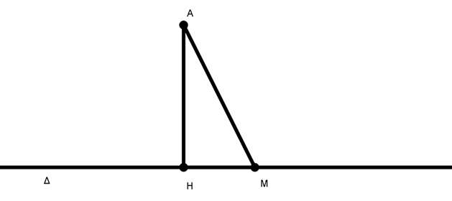

, 

Gọi  là hình chiếu của  trên đường thẳng  suy ra 

Ta có: . Khi đó 

Đường thẳng  đi qua  có véc tơ chỉ phương  có dạng:

Vậy chọn**D**.

**Câu29.**Viết phương trình đường thẳng đi qua , vuông góc với đường thẳng và

cách điểmmột khoảng lớn nhất.

**A.**. **B.**. **C.**. **D.**.

**Lời giải**

**Chọn B**

Giả sử  có VTCP lần lượt là ,

Do nên 

Gọi  là hình chiếu của  trên .

Do  nên .

Suy ra  cách  một khoảng lớn nhất khi và chỉ khi  hay .

Từ và nên ta chọn một VTCP của :.

Vậy .

**Câu 30.**Trong không gian với hệ tọa độ , viết phương trình đường thẳng  qua  và

vuông góc với  đồng thời tạo với trục  góc lớn nhất.

**A.** . **B.** . **C.**. **D.** .

**Lời giải**

**Chọn C**

 có VTCP là .

 có VTCP là .

Gọi  là VTCP của .

Do nên 

 tạo với  một góc lớn nhất khi và chỉ khi  hay . 

Từ  và  nên ta chọn một VTCP của : .

Vậy .

**maisonltt@gmail.com**

**Câu31.** Trong không gian với hệ tọa độ  viết phương trình đường thẳng qua , nằm

trong , đồng thời tạo với trục  góc nhỏ nhất.

**A.** . **B.** . **C.** . **D.**.

**Lời giải**

**Chọn D**

Gọi VTCP của  là  với .

VTPT của  là 

Do  nên . Từ đó .

Trục  có VTCP là .

Gọi  là góc tạo bởi  và trục .

.

Ta đặt . Ta đi tìm Min, Max của biểu thức này.

. (1)

+ TH1: Nếu  thì .

+ TH1: Nếu  thì (1) là phương trình bậc hai.Có .

Để phương trình có nghiệm thì .

Ta có  min, khi và chỉ khi  max. Khi đó 

Suy ra . Từ đó chọn .

Vậy . Chọn D.

**Câu32.** Cho . Viết phương trình đường thẳng qua , cắt

sao cho  là nhỏ nhất.

**A.** . **B.** . **C.** . **D.**.

**Lời giải**

**Chọn D**

 đi qua  và có một VTCP là .

Gọi  là mặt phẳng chứa và .

Kẻ  và . Ta có . Khi đó  đạt GTNN khi .

Khi đó qua .

Lập phương trình mặt phẳng  chứa và .

. Chọn .

Suy ra phương trình .

Ta tìm toạ độ điểm  là hình chiếu vuông góc của  lên .

Phương trình đường thẳng .

Gọi . Cho  ta được :.

Toạ độ điểm  là .

Khi đó phương trình đường thẳng qua  là .

**Tranthikimoanh.c3campha@quangninh.edu.vn**

**Câu33.**Cho . Viết phương trình đường thẳng a đi qua , cắt

sao cho  là lớn nhất.

**A.**. **B. **. **C. **. **D. **.

**Lời giải**

**Chọn A**

****,****,**** làvecto chi phương của d nên vecto pháp tuyến của mp(A,d) là 



Gọi H là hình chiếu của B lên mặt phẳng (A,d), K là hình chiếu của H lên a, vậy d(B,a)=BK, Dễ thấy BK lớn nhất khi K trùng A, khi đó BK=AB. Tại vị trí này,a nằm trong mp(A,d) và vuông góc với AB nên vecto chỉ phương của a là. Phương trình đường thẳng cần tìm là:****

**Tranthikimoanh.c3campha@quangninh.edu.vn**

**Câu34.**Trong không gian với hệ tọa độ , cho 2 điểm  và đường thẳng 

. Gọi  là đường thẳng qua  và cắt  tại điểm  sao cho  đạt giá trị nhỏ nhất.

**A.  B.**. **C.**. **D.**.

**Lời giải**

**Chọn D**

Ta thấy được  nhỏ nhất khi  đi qua hình chiếu H của A lên .

Ta có phương trình là 

Hình chiếu của A lên  là 

Vecto chi phương của  là 

Phương trình  là

**trandotoanbk35@gmail.com, Sonphamhonganh@gmail.com**

**Câu35.** Trong không gian , gọi  là mặt phẳng song song với mặt phẳng  và cắt mặt cầu  theo đường tròn có chu vi lớn nhất. Phương trình của  là

**A.**. **B.** . **C.** . **D.**.

**Lời giải**

**Chọn D**

Mặt cầu  theo đề bài có tâm  và bán kính .

.

 cắt  theo một đường tròn có chu vi lớn nhất khi  đi qua 

Suy ra: (nhận).

Vậy .

**trandotoanbk35@gmail.com**

**Câu36.** Trong không gian , cho điểm . Gọi là mặt phẳng chứa trục  và cách điểm  một khoảng lớn nhất. Phương trình mặt phẳng  là

**A.**. **B.** . **C.** . **D.** .

**Lời giải**

**Chọn A**

Gọi ,  lần lượt là hình chiếu của  trên  và trục thì .

Do đó,  lớn nhất khi  hay.

Khi đó,  đi qua  và có một véctơ pháp tuyến là .

Phương trình mặt phẳng  là .

**nguyenngoctam25101996@gmail.com**

**nguyenhoangminhtl@gmail.com**

**Câu 37.** Trong không gian với hệ tọa độ , cho mặt cầu , điểm . Phương trình mặt phẳng  đi qua và cắt mặt cầu theo thiết diện là hình tròn  có diện tích nhỏ nhất là:

**A.** . **B.**.

**C.** . **D.** .

**Lời giải**

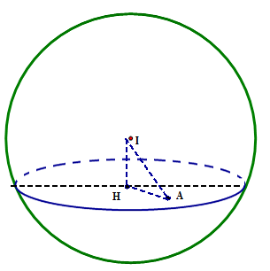

**Chọn B**

Mặt cầu có tâm  bán kính .

điểm  nằm trong mặt cầu .

Gọi là hình chiếu của lên 

 có diện tích nhỏ nhất khi và chỉ khi  lớn nhất.

Ta có: vuông tại 

Phương trình mặt phẳng  qua  và có vtpt  là:



**Câu 38.** Trong không gian với hệ tọa độ , cho ba điểm ,,. Viết phương trình mặt phẳng  đi qua và cách  một khoảng lớn nhất?

**A.**. **B.** .

**C.** . **D.** .

**Lời giải**

**Chọn A**



Ta có: .

Phương trình đường thẳng qua:  có vtcp có dạng:

.

Gọi là hình chiếu của lên 



Ta có:

Gọi là hình chiếu lên mặt phẳng 



Phương trình mặt phẳng qua có vtpt có dạng:



**Câu 39.** Trong không gian với hệ tọa độ , cho điểm . Mặt phẳng  qua  cắt các tia  lần lượt tại  sao cho thể tích khối tứ diện  nhỏ nhất có phương trình là:

**A.** . **B.**.

**C.** . **D.** .

**Lời giải**

**Chọn B**

Giả sử , ,  với 

Khi đó, phương trình mặt phẳng  qua 3 điểm có dạng: .

Ta có: .

Thể tích tứ diện OABC: .

Áp dụng BDT Côsi ta có: .

V đạt giá trị nhỏ nhất là:

Vậy :.

**Câu 40.** Trong không gian với hệ tọa độ, cho tứ diện  có , ;,. Trên các cạnh  lần lượt lấy các điểm phẳng sao cho . Viết phương trình mặt phẳng biết tứ diện có thể tích nhỏ nhất.

**A.**. **B.** .

**C.** . **D.** .

**Lời giải**

**Chọn A**

Áp dụng bất đẳng thức  ba s ta có : 



Để  nhỏ nhất khi và chỉ khi 

Lúc đó mặt phẳng  song song với mặt phẳng và đi qua 

Ta có: 

Phương trình mặt phẳngqua có vtpt là:.

**Câu 41.** Trong không gian , cho đường thẳng . Viết phương trình mặt phẳng  chứa hai điểm  và tạo với đường thẳng  một góc lớn nhất.

**A.** . **B.** .

**C.** . **D.**.

**Lời giải**

**Chọn D**

Gỉa sử  là vec-tơ pháp tuyến của .

Do mặt phẳng  chứa hai điểm  nên 

.

Gọi  là góc giữa  và . Khi đó .

 lớn nhất  đạt giá trị lớn nhất.

Nếu .

Nếu , đặt  thì .

Khi đó . Do đó . Chọn .

Mặt phẳng  đi qua , nhận  làm vec-tơ pháp tuyến, nên có phương trình là .

**Câu 42.** Trong không gian , cho điểm . Gọi  là mặt phẳng qua  và cắt các trục tọa độ lần lượt tại . Viết phương trình mặt phẳng  biết biểu thức  đạt giá trị nhỏ nhất.

**A.** . **B.** .

**C.**. **D.** .

**Lời giải**

**Chọn C**

Gọi  là trực tâm của tam giác . Khi đó .

Do  là đường cao của tứ diện 

Suy ra  đạt giá trị nhỏ nhất khi  đạt giá trị lớn nhất .

Mặt phẳng (P) đi qua M và vuông góc với OM nên nhận  làm vec-tơ pháp tuyến, có phương trình là .

**Buiquyminh304@gmail.com**

**Câu 43.** Trong không gian với hệ tọa độ Oxyz, cho hai điểm  và đường thẳng . Một điểmthay đổi trên đường thẳng sao cho chu vi tam giác  nhỏ nhất.Khi đó tọa độ điểm  và chu vi tam giác  là

**A.**. **B.** .

**C.** . **D.** .

**Lời giải**

**Chọn A**

Độ dài  .

Chu vi tam giác  nhỏ nhất khi  nhỏ nhất .

Gọi tọa độ của  là  .





Xét véc tơ  .

Ta có .

 .

Dấu bằng xảy ra khi 

**Câu44.** Cho hai điểm  và  và đường thẳng . Gọi là điểm trên  sao cho nhỏ nhất. Tìm tổng các tọa độ của .

**A.** . **B.**  **C.** . **D.**.

**Lời giải**

**Chọn D**

Do điểm  nên toạ độ điểm  có dạng .











Xét véc tơ  .

Ta có .

Do đó 

Dấu bằng xảy ra khi .

Vậy tổng các toạ độ của  là .

**Câu 45:** Cho và các điểm ; ; .  là điểm thuộc  sao cho  nhỏ nhất. Khi đó  bằng:

**A.**. **B.**. **C.**. **D.**.

**Lời giải**

**Chọn C**



Điểm. Ta có



Do đó: 

Dấu “=” xảy ra 

Vậy 

**Câu 46.**Trong không gian với hệ tọa độ Oxyz cho đường thẳng có phương trình  và ba điểm ; ; .  là điểm thuộc  sao cho biểu thức  đạt giá trị nhỏ nhất. Khi đó tổng các tọa độ của  là:

**A.**. **B.**. **C.**. **D.**.

**Lời giải**

**Chọn A**

Điểm. Ta có



Do đó 



Vậy tổng các tọa độ của  là .

**Câu47.** Trong không gian với hệ tọa độ  cho đường thẳng có phương trình  và ba điểm , , .  là điểm thuộc  sao cho biểu thức  đạt giá trị nhỏ nhất. Khi đó tổng bình phương các tọa độ của  là:

**A.**. **B.** . **C.** . **D.** .

**Lời giải**

**Chọn A**

Gọi  là điểm thỏa 

Ta có: 



Khi đó  đạt giá trị nhỏ nhất  nhỏ nhất  nhỏ nhất.

Vì  Suy ra 

Ta có 

Dấu  xảy ra  Suy ra .

Vậy tổng bình phương các tọa độ của  là: .

**Câu48.** Trong không gian với hệ tọa độ , cho đường thẳng có phương trình và hai điểm , .  là điểm thuộc  sau cho diện tích tam giác  nhỏ nhất. Khi đó hoành độ của  là:

**A.**. **B.** . **C.** . **D.** .

**Lời giải**

**Chọn A**

Vì  và 

Khi đó 

Ta có diện tích  là: 

Do đó:  Dấu  xảy ra 

Vậy khi diện tích tam giác  nhỏ nhất thì hoành độ của  là: 

***tuangenk@gmail.com***

1. Cho mặt phẳng . Tìm điểm  sao cho  nhỏ nhất, biết , .

**A.** **B.** **C.** **D. **

**Lời giải**



**Chọn D.**

Ta thấy rằng điểm A và B nằm cùng phía so với mặt phẳng  nên ta sẽ lấy điểm A’ đối xứng với điểm A qua mặt phẳng . Vecto chỉ phương của đường thẳng AA’ là .

Suy ra phương trình đường thẳng AA’ là , tọa độ I là giao điểm của đường thẳng AA’ và mặt phẳng  là 

Ta có . Dấu “=” xảy ra khi và chỉ khi điểm 

Ta có phương trình đường thẳng 

**dunghung22@gmail.com**

**Câu 51.** Cho mặt phẳng. Tìm điểmsao cholớn nhất,biết,.

A. **.** B. **.** C.**.** D. **.**

**Lời giải**

**Chọn C**



Ta có  nên . Minh nghỉ đoạn này thầy giải thích vì sao M là giao của AB với (P) băng cách sử dụng bất đẳng thức tam giác

Đường thẳng qua điểm  và có vecto chỉ phương .

Phương trình . Xét hệ .

Suy ra ****.

**Câu 52.** Cho mặt phẳng. Tìm điểmsao cholớn nhất,biết,.

**A. **. **B. **. **C. **. **D. **.

**E.**.

**Lời giải**

**Chọn E**



Ta có  nên A và B nằm khác phía so với mặt phẳng (P).

Gọi  là điểm đối xứng với .

 do đó lớn nhất khi .

Gọi  là đường thẳng qua và vuông góc với . Phương trình 

Gọi . Xét hệ .

Khi đó  là trung điểm  suy ra tọa độ .

Đường thẳng  qua điểm  và có vecto chỉ phương .

Phương trình : 

Xét hệ phương trình .

Suy ra .

**Câu53.** Cho mặt phẳng . Tìm điểm  sao cho  nhỏ nhất, biết , .

**A.**. **B.** . **C.** . **D.** .

**Lời giải**

**Chọn A**

- Gọi  là điểm thỏa mãn: 

- Khi đó: 

 nhỏ nhất khi và chỉ khi  nhỏ nhất khi và chỉ khi  là hình chiếu vuông góc của  trên mặt phẳng . Khi đó  là đường thẳng đi qua  và nhận vectơ pháp tuyến của  làm vectơ chỉ phương

Suy ra  có phương trình  .

- Điểm  có tọa độ là nghiệm của hệ .

**Câu 54:** Cho mặt phẳng . Tìm điểm  sao cho  nhỏ nhất, biết , .

**A.**. **B.** . **C.** . **D.** .

**Lời giải**

**Chọn A**

- Gọi  là điểm thỏa mãn: 

- Khi đó:



 nhỏ nhất khi và chỉ khi  nhỏ nhất khi và chỉ khi  là hình chiếu vuông góc của trên mặt phẳng . Khi đó  là đường thẳng đi qua  và nhận vectơ pháp tuyến của  làm vectơ chỉ phương

Suy ra  có phương trình  .

- Điểm  có tọa độ là nghiệm của hệ .

**Câu 55:** Cho mặt phẳng . Tìm điểm  sao cho  nhỏ nhất, biết , , .

**A.** . **B.**. **C.** . **D.** 

**Lời giải**

**Chọn B**

- Gọi  là điểm thỏa mãn:

- Khi đó: 

 nhỏ nhất khi và chỉ khi  nhỏ nhất khi và chỉ khi  là hình chiếu vuông góc của  trên mặt phẳng .Khi đó  là đường thẳng đi qua  và nhận vectơ pháp tuyến của  làm vectơ chỉ phương

Suy ra  có phương trình .

- Điểm  có tọa độ là nghiệm của hệ .

**Câu 56:** Cho mặt phẳng . Tìm điểm  sao cho  nhỏ nhất, biết , , .

**A.** . **B.** . **C.** . **D.**.

**Lời giải**

**Chọn D**

- Gọi  là điểm thỏa mãn:

- Khi đó:

 nhỏ nhất khi và chỉ khi  nhỏ nhất khi và chỉ khi  là hình chiếu vuông góc của  trên mặt phẳng . Khi đó  là đường thẳng đi qua  và nhận vectơ pháp tuyến của  làm vectơ chỉ phương

Suy ra  có phương trình .

- Điểm  có tọa độ là nghiệm của hệ .

**Câu 57.** Trong không gian với hệ trục , cho hai đường chéo nhau ,. Tìm điểm  không thuộc  sao cho  nhỏ nhất.

**A.** . **B.**  **C.** . **D.** 

**Lời giải**

**Chọn A**

Phương trình tham số  là ; Phương trình tham số  là ;

 lần lượt có vtcp là . Gọi  là đoạn vuông góc chung của  với .

Ta có .

Mà  suy ra: .

 đẳng thức xẩy ra khi  thuộc đoạn . Mà với  thì. Chọn đáp án **A.**

**Câu 58.** Trong không gian với hệ trục , cho. Tìm điểm M sao cho biểu thức  đạt giá trị nhỏ nhất.

**A.** **.** **B.** **. C.** **.** **D.** **.**

**Lời giải**

**Chọn A**

Gọi  là trung điểm của  suy ra tọa độ .

Ta có:  đẳng thức xẩy ra khi  chọn đáp án **A.**

**vungatoannvx@gmail.com**

**Câu 59.** Trong không gian với hệ trục , cho tam giác  với ; ; . Tìm điểm  sao cho biểu thức  đạt giá trị nhỏ nhất.

**A. **. **B.**. **C. **. **D. **.

**Lời giải**

**Chọn B**

Gọi  là trọng tâm tam giác .

Ta có:  khi .

**Câu 60.** Trong không gian với hệ trục , cho 4 điểm ; ; ; . Tìm điểm  sao cho biểu thức  đạt giá trị nhỏ nhất.

**A.**. **B. **. **C. **. **D. **.

**Lời giải**

**Chọn A**

Gọi  là điểm thỏa mãn .

Ta có: 

 khi .

**Câu61.** Trong không gian với hệ tọa độ , cho mặt cầu  và mặt phẳng . Tìm M trên mặt cầu  sao cho khoảng cách từ M đến  lớn nhất.

**A.**. **B.** . **C.** . **D.** .

**Lời giải**

**Chọn A**

Mặt cầu  có tâm  và bán kính .

Khoảng cách từ I đến (P) là  nên (P) cắt (S) theo giao tuyến là một đường tròn (C).

Với điểm M bất kì trên (S) thì ta có .

Dấu “=” xảy ra khi và chỉ khi M là giao điểm của (S) và đường thẳng d đi qua I và vuông góc với (P).

Đường thẳng d vuông góc với (P) nên có VTCP .

Đường thẳng d có phương trình tham số là .

Lại có  .

+) Với  khi đó  (thỏa mãn).

+) Với  khi đó  (không thỏa mãn).

Vậy .

**Câu62.** Trong không gian với hệ tọa độ , cho tam giác ABC với  ;  ; Gọi  là tâm mặt cầu đi qua đi 3 điểm A, B, C. Tìm I để mặt cầu có bán kính nhỏ nhất.

**A.****.** **B.**. **C.** . **D.**.

**Lời giải**

**Chọn A**

Ta có , , .

Ta thấy  nên tam giác ABC vuông tại C.

Gọi J là tâm đường tròn ngoại tiếp tam giác ABC thì J là trung điểm của AB do đó . Mặt cầu tâm I có bán kính  nên mặt cầu có bán kính nhỏ nhất thỏa mãn đề bài có tâm I trùng với điểm J. Vậy .

[**nguyentuyetle77@gmail.com**](mailto:nguyentuyetle77@gmail.com)

**Câu63.** Trong không gian với hệ trục Oxyz, cho lăng trụ đứng ,với ; 

; .Tìm tọa độ điểm thuộc cạnh sao cho diện tích tam giác đạt giá trị lớn nhất, với là trung điểm của .

**A.**. **B.**. **C.**. **D.**.

**Lời giải**

**Chọn A**

Ta có: , , gọi ****,****.

Do lăng trụ đứng nên  .

Suy ra, ; . Vì  là trung điểm của nên .

Suy ra,  ;

 , do đó =.

Xét hàm số  trên  có .

Bảng biến thiên :

|  |  |  |  |  |  |
| --- | --- | --- | --- | --- | --- |
|  |  |  |  |  |  |
|  |  |  |  |  |  |

Dựa vào bbt có diện tích tam giác đạt giá trị lớn nhất khi .

Vậy****.

[**nguyentuyetle77@gmail.com**](mailto:nguyentuyetle77@gmail.com)

**Câu64.** Trong không gian với hệ trục Oxyz, cho mặt cầu và hai điểm ; . Gọi là điểm thuộc mặt cầu . Tính giá trị nhỏ nhất của biểu thức 

**A.**. **B.**. **C.**. **D.**.

**Lời giải**

**Chọn C**



Mặt cầu  có tâm , bán kính .

Ta có .

Gọi  là trung điểm của . Gọi là trung điểm của .

Xét tam giác  và tam giác  có  và góc  chung nên .

Do đó .

Ta có .

Dấu bằng xảy ra khi .

Vậy giá trị nhỏ nhất của biểu thứclà .

**Câu65.** Trong không gian với hệ tọa độ , cho ba điểm , , . Tìm tọa độ điểm sao cho  là hình thang có hai cạnh đáy ,  và có góc  bằng 

**A.** . **B.** . **C.** . **D.**.

**Lời giải**

**Chọn D**

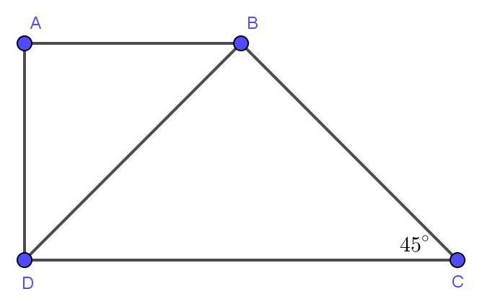

Ta có .

Suy ra  và .

Khi đó, tam giác  lần lượt là các tam giác vuông cân tại  và  nên 

Suy ra  .

**Câu66.** Trong không gian với hệ tọa độ , cho ba đường thẳng , , . Viết phương trình mặt phẳng đi qua điểm  và cắt ba đường thẳng , ,  lần lượt tại , ,  sao cho  là trực tâm tam giác **.

**A.**. **B.** . **C.** . **D.** .

**Lời giải**

**Chọn A**

Gọi , , .

.

 là trực tâm tam giác **

Nếu suy ra (loại).

Nếu , tọa độ , , . Suy ra phương trình mặt phẳng  là .

1. (NGUYỄN KHUYẾN TP HCM) Trong không gian với hệ tọa độ , cho hình hộp chữ nhật  có  trùng với gốc tọa độ , các đỉnh , ,  với  và . Gọi  là trung điểm của cạnh . Khi đó thể tích tứ diện  đạt giá trị lớn nhất bằng

**A. **. **B.**. **C.**. **D. **.

**Lời giải**

**.**

**Chọn C**

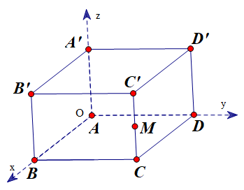

Ta có  với 

Khi đó Mặt khác, 



Lập bảng biến thiên, ta thấy  đạt giá trị lớn nhất là tại 

1. (NGUYỄN KHUYẾN TPHCM) Trong không gian với hệ tọa độ , hai mặt phẳng và  chứa hai mặt của hình lập phương. Thể tích khối lập phương đó là

**A..** **B..** **C. . D..**

**Lời giải**

**Chọn A.**

Gọi  là độ dài của cạnh của hình lập phương.

Gọi 

Cạnh của hình lập phương là khoảng cách giữa hai mặt phẳng đã cho.

Lấy  thuộc mặt phẳng .

Khi đó 

Vậy thể tích hình lập phương là:

**Tvluatc3tt@gmail.com**

**Câu 69.**Trong không gian với hệ trục tọa độcho điểmvà đường thẳngĐiểm thuộcsao cho chu vi tam giáclà nhỏ nhất thì độ dàibằng

**A. **. **B. **. **C. **. **D. **.

**Lời giải**

**Chọn C.**

Do hai điểm  cố định nên chu vi tam giác  nhỏ nhất khi  nhỏ nhất.

Gọi , ta có

;

.

Trong mặt phẳng  xét hai vectơ  và . Ta luôn có

.

Dấu bằng xảy ra khi .

Với  thì .

**Câu 70.** Trong không gian với hệ trục tọa độ , cho , , . Tìm điểm sao cho  đạt giá trị nhỏ nhất.

**A. **. **B. **. **C. **. **D. **.

**Lời giải**

**Chọn A.**

Gọi  là điểm thỏa mãn  khi đó ta có 

Ta có



.

Do  cố định nên  nhỏ nhất khi  nhỏ nhất hay  là hình chiếu của  trên mặt phẳng .

Gọi  là đường thẳng đi qua  và vuông góc với mặt phẳng  khi đó .

Tọa độ điểm  là nghiệm của hệ phương trình 

.

1. (LẠNG GIANG SỐ 1) Trong không gian với hệ tọa độ  cho ba đường thẳng  Viết phương trình mặt cầu tiếp xúc với cả  và có tâm thuộc đường thẳng 

**A.** . **B.** .

**C.** . **D.** .

**Lời giải**

**Chọn A**

Ta có , vec tơ chỉ phương của đường thẳng  là : .

, vec tơ chỉ phương của đường thẳng  là : .

Giả sử mặt cầu có tâm là và bán kính . Do  suy ra . Ta tính được:



Mặt cầu tiếp xúc với cả hai đường thẳng  và  nên ta có



Suy ra  và bán kính của mặt cầu là: .

Vậy phương trình của mặt cầu cần tìm là **.**

1. (LẠNG GIANG SỐ 1) Trong không gian với hệ tọa độ  cho hai điểm  và mặt phẳng . Tìm tọa độ điểm  thuộc  sao cho  nhỏ nhất?

**A. **. **B.**.

**C. **. **D.** .

**Lời giải**

**Chọn D**

Dễ kiểm tra được hai điểm  nằm cùng phía so với mặt phẳng .

Gọi  là điểm đối xứng với điểm  qua mặt phẳng , ta có:

. Dấu bằng xảy ra khi và chỉ khi .

Ta có  là một vtpt của mặt phẳng . Phương trình đường thẳng  qua  nhận làm vtcp, có dạng:

.

Gọi , suy ra tọa độ điểm  là nghiệm của hệ phương trình :



Do  đối xứng với điểm  qua .

Ta có  là vtcp của đường thẳng , nên phương trình đường thẳng có dạng :

 .

Do , nên tọa độ của  là nghiệm của hệ phương trình:

giải hệ ta tìm được **.**

**Câu 73.** Trong không gian với hệ tọa độ , cho đường thẳng :  và mặt phẳng : . Phương trình đường thẳng  nằm trong  sao cho  cắt và vuông góc với  là

**A. **: . **B. **: .

**C.**: . **D. **: .

**Lời giải**

Phương trình tham số của đường thẳng : .

Đặt  mà .

Tọa độ  là nghiệm của hệ phương trình: 

 có vectơ chỉ phương ,  có vectơ pháp tuyến. Gọi  là vectơ chỉ phương của .

Ta có:  , chọn .

Phương trình đường thẳng  qua  và có vectơ chỉ phương : .

**Câu74.** Trong không gian cho điểm . Có bao nhiêu mặt phẳng đi qua  và cắt các trục tọa độ tại  mà .

**A. **. **B. **. **C.**. **D. **.

**Lời giải**

**Chọn C**

Gọi  là mặt phẳng cần tìm.

Giả sử , điều kiện: .

 Phương trình mặt phẳng .

.

* Trường hợp 1:  cùng dấu.

Từ  phương trình mặt phẳng .

 (loại). Do đó: không tồn tại mặt phẳng  trong trường này.

* Trường hợp 2:  cùng dấu  và trái dấu với .

Từ  phương trình mặt phẳng .

.

* Trường hợp 3:  cùng dấu  và trái dấu với .

Từ  phương trình mặt phẳng .

.

* Trường hợp 4:  cùng dấu  và trái dấu với .

Từ  phương trình mặt phẳng .

.

Vậy từ các trường hợp trên có 3 mặt phẳng thỏa mãn.

**Câu75.** Trong không gian với hệ tọa độ  cho điểm .Viết phương trình mặt phẳng  qua E và cắt nửa trục dương  lần lượt tại  sao cho  nhỏ nhất với  là trọng tâm tam giác 

**A.**. **B.**. **C.**. **D.**.

**Lời giải**

**Chọn D**

Giả sử  .

Khi đó phương trình mặt phẳng  là: 

Vì mặt phẳng đi qua điểm  nên ta có .

Trọng tâm  của tam giác  là  .

.

Ta có  .

Ta có 

Vậy  nhỏ nhất khi 

Vậy phương trình mặt phẳng  là  .

**Câu 76.** (CHUYÊN PHAN BỘI CHÂU) Trong không gian với hệ tọa độ , cho đường thẳng  và mặt cầu . Hai mặt phẳng  vàchứa  và tiếp xúc với . Gọi  là tiếp điểm. Tính độ dài đoạn thẳng 

**A.**. **B.**. **C.**. **D.**.

**Lời giải**

**Chọn B**

Mặt cầu  có  và bán kính  .

Ta có  .

Phương trình mặt phẳng  là  .

Mặt phẳng  cắt đường thẳng  tại  . Khi đó tọa độ điểm P là nghiệm của hệ phương trình 

Trong mặt phẳng , gọi  .

Ta có 

**Câu77.** (CHUYÊN PHAN BỘI CHÂU) Trong không gian với hệ tọa độ , cho điểm . Mặt phẳng  thay đổi đi qua  lần lượt cắt các tia  tại  khác . Tính giá trị nhỏ nhất của thể tích khối tứ diện .

**A.** 54 **B.** 6 **C. 9**. **D.** 18

**Lời giải**

**Chọn C**

Giả sử . Do cắt các tia nên: . Khi đó, phương trình mặt phẳng  là : .  đi qua  nên: . Áp dụng bất đẳng thức Cauchy ta có: 

Dấu  xảy ra khi:  . Vậy, chọn C.

**Câu78.** (THTT – 477) Cho hai đường thẳng  và . Mặt phẳng cách đều hai đường thẳng  và  có phương trình là

**A.**  **B.** 

**C.**  **D.**.

**Lời giải**

**Chọn D**

Ta có đi qua có vtcp, đường thẳng đi qua 

có vtcp . Gọi  là mặt phẳng song song với  và 

thì . Mặt phẳng cách đều  và  thì . Vậy . Chọn **D**.

**Câu79.** (THTT – 477) Cho hai điểm và mặt phẳng . Đường thẳng  nằm trên  sao cho mọi điểm của  cách đều 2 điểm  có phương trình là

**A.**. **B.**  **C.**  **D.** 

**Lời giải**

**Chọn A**

Vì  cách đều A và B nên  nằm trên mặt phẳng trung trực  của AB. Gọi M là trung điểm AB thì  đi qua M và vuông góc với AB nên có vtpt , phương trình : . Đường thẳng  là giao tuyến của  và  nên tập hợp các điểm thuộc  có toạ độ thoả mãn hệ:

 Vậy, chọn **A**.

**Câu 80.** (SỞ GD HÀ NỘI) Trong không gian  cho các điểm  và Mặt phẳng  đi qua các điểm  sao cho khoảng cách từ điểm  đến  gấp hai lần khoảng cách từ điểm  đến  Có bao mặt phẳng  thỏa mãn đầu bài?

**A.** Có vô số mặt phẳng (P) . **B.** Chỉ có một mặt phẳng 

**C.** Không có mặt phẳng nào. **D.** Có hai mặt phẳng 

**Lời giải**

**Chọn A**

Giả sử  có phương trình là: 

Vì 

Vì  hay  vì 

Theo bài ra: 

 (luôn đúng)

Vậy có vô số mặt phẳng  thỏa mãn đề bài. Chọn **A**.

**tien.vuviet@yahoo.com**

**Câu81.** Trong không gian, cho điểm  và mặt cầu. Đường thẳng  thay đổi đi qua điểm, cắt mặt cầu  tại hai điểm, phân biệt. Tính diện tích lớn nhất  của tam giác .

**A.**. **B.**. **C.**. **D.**.

**Lời giải**

**Chọn A**

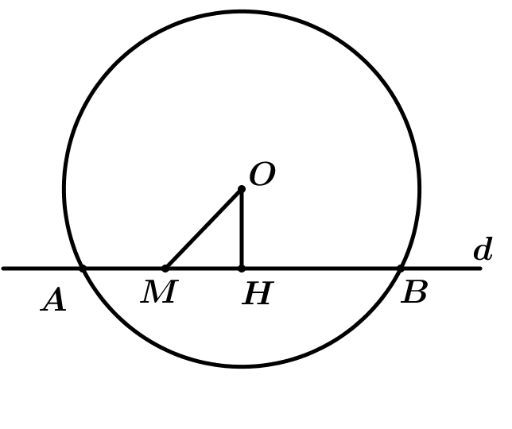

Mặt cầu  có tâm, bán kính .

Kẻ ( trung điểm) . Ta có .

Đặt ,ta có .

Xét hàm số 

 đồng biến trên .

 tại. Vậy diện tích  lớn nhất .

**Câu 82.** Có bao nhiêu mặt phẳng đi qua điểm  và cắt các trục tọa độ tại các điểm,, khác gốc tọa độ sao cho.

**A.**. **B.**. **C.**. **D.**.

**Lời giải**

**Chọn D**

Mặt phẳng  cắt các trục tọa độ tại các điểm,, có dạng:

. Vì .

Ta có .

Thử lại cả  trường hợp vào điều kiện  thấy thỏa mãn. Vậy có  mặt phẳng thỏa mãn

**Câu 83:** (BIÊN HÒA – HÀ NAM) Trong không gian với hệ tọa độ , cho  với  dương. Biết  di động trên các tia  sao cho . Biết rằng khi  thay đổi thì quỹ tích tâm hình cầu ngoại tiếp tứ diện  thuộc mặt phẳng  cố định. Tính khoảng cách từ  tới mặt phẳng .

**A.** . **B.** . **C.** . **D.** .

**Lời giải :**

**Chọn B**

Mặt cầu ngoại tiếp OABC có dạng 

Tâm mặt cầu là luoon nằm trên mặt phẳng hay 

Do đó khoảng cách 

**tranlethuan2005@gmail.com**

**Câu 84:** (SỞ BÌNH PHƯỚC) Trong không gian với hệ tọa độ  cho điểm  trong đó , ,  và  Biết mặt phẳng  tiếp xúc với mặt cầu  Thể tích của khối tứ diện  là

**A.**  **B.**  **C.**  **D.** 

**Lời giải**

**Chọn A**

Ta có phương trình  là : 

Mặt cầu có tâm , bán kính 

Do mặt phẳng  tiếp xúc với mặt cầu  nên 

Theo BĐT bunhiacopski ta có 

Do đó dấu bằng xảy ra khi 

1. Phương trình mặt phẳng nào sau đây đi qua điểm  và cắt ba tia  lần lượt tại  sao cho thể tích tứ diện  là nhỏ nhất.

**A.** **B.**

**C.** **D.**

**Lời giải**

**Chọn D**

Gọi ,  và 

 và 



Suy ra diện tích tam giác  là: 

Phương trình mặt phẳng  là: 

Khoảng cách từ điểm  đến mặt phẳng  là:

Từ  và  suy ra thể tích tứ diện  là



Vì điểm  nên ta có: 



Từ  và  suy ra 

Dấu “” xảy ra 

Suy ra phương trình mặt phẳng là: 

1. Trong không gian với hệ trục tọa độ , cho mặt phẳng  có phương trình  và hai điểm , . Tập hợp các điểm  nằm trên mặt phẳng  sao cho tam giác  có diện tích nhỏ nhất.

**A.** **B.**

**C.** **D.**

**Lời giải**

**Chọn C**

Ta có ; véctơ pháp tuyến của mặt phẳng : .

Vì  suy ra  song song với mặt phẳng  và hai điểm  nằm về cùng một phía với mặt phẳng . Điểm  sao cho tam giác  có diện tích nhỏ nhất, suy ra  là nhỏ nhất hay  là nhỏ nhất.

Suy ra , với  là mặt phẳng đi qua  và vuông góc với .

Véctơ pháp tuyến của  là: 

Phương trình tổng quát của mặt phẳng  là: 

Vậy quỹ tích điểm  là 

**Câu87.** (CHUYÊN ĐH VINH) Trong không gian với hệ tọa độ , cho hai điểm ,  và đường thẳng . Tìm véc-tơ chỉ phương  của đường thẳng đi qua , vuông góc với đường thẳng  đồng thời cách điểm  một khoảng bé nhất.

**A.** . **B.** . **C.** . **D.**.

**Lời giải**

**Chọn D**

Phương trình mặt phẳng  đi qua  và vuông góc với  là



Gọi  là hình chiếu vuông góc của  trên . Tọa độ điểm  là nghiệm của hệ

. Vậy .

Gọi  là đường thẳng đi qua  và vuông góc với . Khi đó, . Suy ra khoảng cách từ  đến  ngắn nhất khi và chỉ khi  đi qua .

Ta có  là một véc-tơ chỉ phương của .

Vậy véc-tơ chỉ phương cần tìm là .

**Câu88.** (MINH HỌA LẦN 2) Trong không gian với hệ tọa độ , xét các điểm , , , với và . Biết rằng khi  thay đổi, tồn tại một mặt cầu cố định tiếp xúc với mặt phẳng  và đi qua . Tính bán kính  của mặt cầu đó?

**A.**. **B.** . **C.** . **D.** .

**Lời giải**

**Chọn A**

Gọi  là tâm của mặt cầu. Khi đó, bán kính .

Phương trình theo đoạn chắn của mặt phẳng  là .

Khi đó,  và .

Từ  suy ra .

Như thế  (vì ).

Nếu  thì



Vì đẳng thức  đúng với mọi  nên

 .

Mặt khác

 .

Tương tự, nếu thì ta tìm được  (không thỏa mãn )

Vậy bán kính mặt cầu cần tìm là.

**trichinhsp@gmail.com**

**anhtuanqh1@gmail.com**

**Câu89.** Cho ba điểm . Nếu tam giác  thỏa mãn hệ thức  thì có tọa độ trọng tâm là:

**A.** . **B.** . **C.** . **D.** .

**Lời giải**

Gọi  lần lượt là trọng tâm .

Thì  và 

Có 

.

Nên hai tam giác  và  có cùng trọng tâm

 là trọng tâm .

**Câu90.** Trong không gian với hệ tọa độ , cho hai điểm  và đường thẳng . Tìm véc tơ chỉ phương  của đường thẳng  qua , vuông góc với  đồng thời cách điểm  một khoảng bé nhất.

**A.** . **B.** . **C.** . **D.** .

**Lời giải**

Gọi  là VTCP của  với .

.



Ta có : 

Nếu  thì .

Nếu  thì  với .

Xét hàm số  , tập xác đinh 

Ta có BBT:

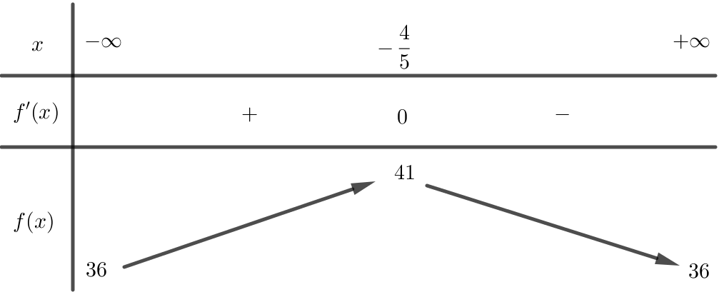

So sánh hai trường hợp trên ta thấy  nhỏ nhất bằng  khi  nên  có 1 VTCP .

Cách 2: (Nguyễn Trí Chính)



Gọi  là mặt phẳng đi qua  và có vec tơ pháp tuyến  ( là véc tơ chỉ phương của ), nên phương trình  là: 

Gọi  là đường thẳng đi qua  và vuông góc  thì phương trình  là:

.

Vẽ  .

Giải phương trình: 

Vẽ , có , 

Có .

Do đó  nhỏ nhất khi . Suy ra 

Suy ra  đi qua  và .

Nên véc tơ chỉ phương của đường thẳng  là .

**Câu91.** Trong không gian với hệ tọa độ , cho đường thẳng . Viết phương trình mặt phẳng  chứa đường thẳng  và cắt các trục  lần lượt tại  và  sao cho đường thẳng  vuông góc với .

**A.** . **B.** .

**C.** . **D.** .

**Lời giải**

**Chọn A.**

Gọi 

 đi qua  và có 1 VTCP .

 với .

 nên  có 1 VTPT . Vậy phương trình mặt phẳng  là: 

**Câu92.** Trong không gian với hệ tọa độ , cho ba điểm . Biết , thể tích tứ diện  bằng .Giá trị của biểu thức  bằng:

**A.** . **B.** . **C.** . **D.** .

**Lời giải**



**Chọn A.**

,  , .

Ta có: , .

.

Từ  và .

Có . Suy ra , có , .

.

Từ .

**Người phản biện: binhthao.binh@gmail.com**

**Tranbachmai1993@gmail.com**

1. Trong không gian  cho hình vuông ; . Biết đỉnh thuộc mặt phẳng và có tọa độ là số nguyên. Khi đó  bằng

**A.** . **B.** . **C.** . **D.** 

**Lời giải**

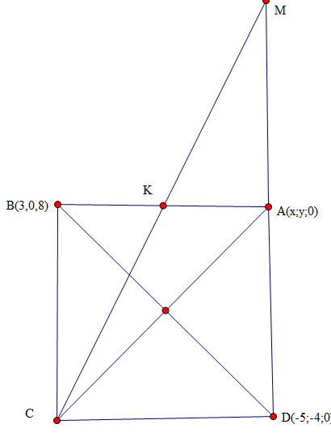**Chọn B**

Ta có 







.

**Tranbachmai1993@gmail.com**

1. Trong không gian cho điểm . Biết , để  đạt giá trị nhỏ nhất thì  bằng?

**A.** 7. **B.** 8. **C.** 9. **D.** 10

**Lời giải**

**Chọn A**

Gọi là trọng tâm của tứ diện

Ta có 









Ta có  cố định nên là hằng số.

Để đạt giá trị nhỏ nhất thì đạt giá trị nhỏ nhất



**baohoguom@gmail.com**

**Câu95.** Cho hình chóp biết , , ,. Gọi  là trung điểm của . Để khối chóp có thể tích bằng  (đvtt) thì có hai điểm  thỏa mãn yêu cầu bài toán. Tìm tọa độ trung điểm  của .

**A. **. **B. **. **C.**. **D. **

**Lời giải**

**Chọn C**

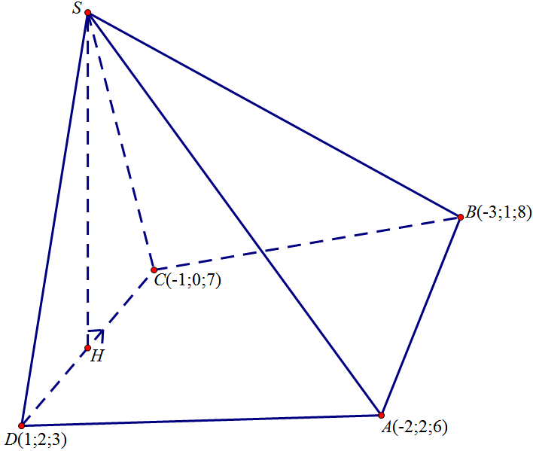

Ta có 

.

 có trung điểm . Vì  nên đường thẳng  có vtcp vtcp khác của  là 

.

Theo giả thiết 

. Vậy  có trung điểm .

**Câu96.** Cho điểm và đường thẳng . Phương trình mặt cầu có tâm  và cắt đường thẳng  tại hai điểm  sao cho tam giác diện tích tam giác IAB bằng  là

**A.** . **B.**.

**C.** . **D.** .

**Lời giải**

**Chọn B**

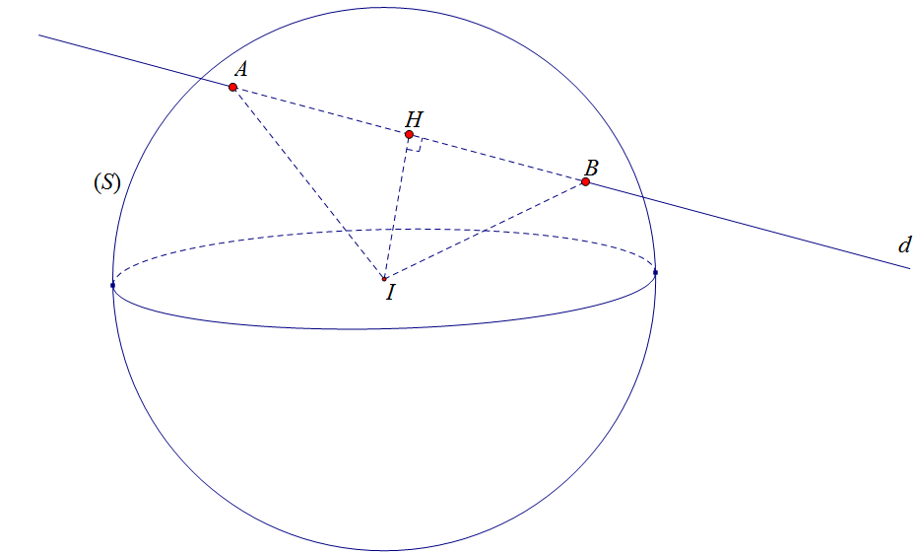

Gọi  là trung điểm của .

 có vectơ chỉ phương và đi qua 

Ta có .

Vậy 

Ta có .

Mặt cầu  cần tìm có bán kính 



**Câu97.** Cho điểm và đường thẳng Phương trình mặt cầu  có tâm  và cắt đường thẳng  tại hai điểm  sao cho tam giác  vuông là:

**A.** . **B.**.

**C.** . **D.** .

**Lời giải**

**Chọn B**

Tam giác  là tam giác vuông, mà  nên tam giác  vuông cân tại .

Khi đó  ( Với  là hình chiếu của  trên đường thẳng .

Ta có , .

Vậy phương trình mặt cầu .

**Câu98.** Cho điểm  và mặt phẳng ,  là hình chiếu vuông góc của  trên mặt phẳng . Phương trình mặt cầu  có diện tích  và tiếp xúc với mặt phẳng  tại , sao cho điểm  nằm trong mặt cầu là:

**A.**.

**B.** .

**C.** .

**D.** .

**Lời giải**

**Chọn A**

Phương trình đường thẳng qua  và vuông góc với mặt phẳng  có dạng: .

Khi đó . Ta có .

Do mặt cầu  tiếp xúc với  tại  nên tâm  của mặt cầu thuộc đường thẳng .

Nên tọa độ  và .

Khi đó ta được tọa độ điểm . ( Tâm  loại do không thỏa mãn  ).

Vây phương trình mặt cầu có dạng: .

1. Cho mặt phẳng  và hai đường thẳng , . Mặt cầu  có tâm thuộc , tiếp xúc với  và mặt phẳng , có phương trình:

**A.** hoặc .

**B.**  hoặc .

**C.** .

**D.** .

**Lời giải**

**Chọn A**

Tâm  có 

Lấy ;  tính 

.

Ta có .

Với ; phương trình mặt cầu: 

Với  ;  phương trình mặt cầu: 

1. Trong không gian với hệ toạ độ , cho ,. Lập phương trình mặt phẳng  chứa giao tuyến của,  và cắt các trục tọa độ tại các điểm  sao cho hình chóp  là hình chóp đều.

**A.** . **B.**. **C.** . **D.** .

**Lời giải**

**Chọn B**

Ta có ; ,  chọn được .

Do  là hình chóp đều nên là  suy ra tọa độ của  hoặc ; của  hoặc  và  hoặc  với .

Giả sử ; ;  theo phương trình đoạn chắn ta có  có vectơ pháp tuyến , lập luận tương tự ta có các vectơ pháp tuyến khác là ,,.

Do  là mặt phẳng xác định nên chỉ được nhận  trong  vectơ trên, chứa  ta có  suy ra .

Tìm một điểm giao của và  ta có  xét hệ  được tọa độ điểm .

Phương trình mặt phẳng .

1. Trong không gian với hệ trục toạ độ ,cho tứ diện  có điểm ,. Trên các cạnh  lần lượt lấy các điểm  thỏa: . Viết phương trình mặt phẳng  biết tứ diện  có thể tích nhỏ nhất?

**A.**. **B.**.

**C.**. **D.**.

**Lời giải**

**Chọn A**



Mặt khác 

Suy ra 



Do đó  đi qua trọng tâm  của tứ diện  và song song với 



Vậy .

1. Trong không gian với hệ toạ độ Oxyz, cho mặt phẳng đi qua điểm  và cắt các trục Ox, Oy, Oz lần lượt tại ,**,** ( khác gốc toạ độ ) sao cho  là trực tâm tam giác . Mặt phẳng có phương trình là:

**A.**.  **B.**.

**C.**. **D.**.

**Lời giải**

**Chọn A**

Tứ diện  vuông đỉnh là trực tâm 





Từ đó  suy ra 

 có vecto pháp tuyến là 

 có phương trình: 

1. Trong không gian với hệ toạ độ , cho điểm . Viết phương trình mặt phẳng  cắt các trục  lần lượt tại  (không trùng với gốc tọa độ) sao cho  là tâm đường tròn ngoại tiếp tam giác 

**A.**. **B.**.

**C.**. **D.**.

**Lời giải**

**Chọn A**

Phương trình mặt phẳng , 





(do  có 3 góc nhọn và có tâm đường tròn ngoại tiếp nên ta có )

Từ (1) và (2) ta có: 

Vậy phương trình mặt phẳng 

1. Trong không gian với hệ toạ độ ,cho hai đường thẳng lần lượt có phương trình , . Phương trình mặt phẳng  cách đều hai đường thẳng  là:

**A.**. **B.**.

**C.**. **D.**.

**Lời giải**

**Chọn D**

 có vtcp  và đi qua điểm .

 có vtcp  và đi qua điểm 

,; 

Suy ra ,  chéo nhau.

Do đó đi qua trung điểm  của  có vtpt là 

Vậy phương trình  là 

**tpt0103@gmail.com**

**Câu 105.** Trong không gian với hệ tọa độ Oxyz, gọi  đi qua , nằm trong mặt phẳng , đồng thời tạo với  một góc . Phương trình đường thẳng  là:

**A.**  **B.** 

**C.** **D.** và

**Lời giải**

**Chọn C**

Gọi  là vtcp của 

 có vtpt 

 có vtcp 

Vì  nên 

Ta có



Vậy 

**Câu 106.** Trong không gian với hệ tọa độ  gọi  đi qua điểm , song song với , đồng thời tạo với đường thẳng  một góc lớn nhất. Phương trình đường thẳng  là:

**A.** **B.**

**C.** **D.** 

**Lời giải**

**Chọn B**

 có vtpt 

có vtcp



Khi đó 

Vậy 

**Câu 107.**Trong hệ tọa độ  gọi d đi qua A(-1;0;-1) cắt  sao cho góc giữa d và  là nhỏ nhất. Phương trình đường thẳng d là:

**A.**  **B.** 

**C.** **D.** 

**Lời giải**

**Chọn C**

 , 

 có vtcp .

Gọi  là góc giữa hai đường thẳng  : 

+) với 

+) 



 khi  đáp án C.

**Câu 108.** Trong không gian với hệ tọa độ Oxyz, cho hai đường thẳng  và . Gọi  là đường thẳng song song với  và cắt  lần lượt tại A, B sao cho AB ngắn nhất. Phương trình đường thẳng  là:

**A.**  **B.**

**C.**  **D.** 

**Lời giải**

**Chọn B**

.

.

(P) có vtpt .



 khi  đáp án B.

**mp01100207@gmail.com**

**Câu 109.** Trong không gian với hệ tọa độ  cho hai đường thẳng  và . Phương trình đường thẳng  vuông góc với  và cắt hai đường thẳng ,là

**A. **. **B. **.

**C. **. **D. **.

**Lời giải**

**Chọn B**

Gọi ,  lần lượt là giao điểm của đường thẳng  với ,;  là một véc tơ pháp tuyến của 

Do , .

.

Theo giả thiết ta có đường thẳng  vuông góc với nên  và  cùng phương, khi đó tồn tại số thực  sao cho ..

Vậy đường thẳng  đi qua điểm  và nhận  làm một véc tơ chỉ phương có phương trình: .

**Câu110.** Trong không gian với hệ tọa độ  cho hai đường thẳng  và . Phương trình đường thẳng  song song với  và cắt hai đường thẳng ; là

**A. **. **B. **. **C. **. **D. **.

**Lời giải**

**Chọn A**

Gọi ,  lần lượt là giao điểm của đường thẳng  với ,;  là một véc tơ chỉ phương của đường thẳng .

Do , .

.

Theo giả thiết ta có đường thẳng song song với đường thẳng  nên  và  cùng phương,

khi đó tồn tại số thực  sao cho .

.

Vậy đường thẳng  đi qua điểm  và nhận  làm một véc tơ chỉ phương có phương trình: ****.

**Câu111.** Trong không gian với hệ tọa độ  cho đường thẳng  và mặt thẳng . Gọi là hình chiếu của  lên Phương trình tham số của là

**A. **. **B. **. **C. **. **D. **.

**Lời giải**

Ta có:  qua  và có VTCP .

 có VTPT .

Gọi  là mặt phẳng chứa  và vuông góc .

 qua  và có VPT .

.

 là hình chiếu của  lên  nên . Phương trình  là

.

**Câu112 .** Trong không gian với hệ tọa độ  cho đường thẳng . Hình chiếu song song của  lên mặt phẳng theo phương  có phương trình là

**A. **. **B. **. **C. **. **D.** .

**Lời giải**

**Chọn D**

Gọi .

Lấy . Gọi  là đường thẳng qua  và song song với .

Phương trình .

Gọi  là hình chiếu song song của  lên  theo phương .

Đường thẳng hình chiếu song song của  lên  có vec tơ chỉ phương 

Phương trình có dạng : .

**Câu 113.** Trong không gian , cho hai điểm ,và mặt cầu (S): . Phương trình mặt phẳng  đi qua hai điểm ,  và cắt mặt cầu  theo một đường tròn bán kính nhỏ nhất là

**A.**  **B.** .

**C.**  **D.**

**Lời giải**

**Chọn D**

(S) có tâm  và bán kính .

; 

 với H là hình chiếu vuông góc của I lên mặt phẳng .

Gọi K là hình chiếu vuông góc của I lên lên đường thẳng AB.

.

Khi đó.

Vậy .

**Câu 114.** Trong không gian , cho điểm thuộc mặt phẳng và mặt cầu . Đường thẳng  qua M, nằm trên mặt phẳng  cắt  tại hai điểm  và . Để độ dài  lớn nhất thì phương trình đường thẳng  là

**A.** **B.** .

**C.**  **D.** 

**Lời giải**

**Chọn A**

(S) có tâm  và bán kính .

 có vtpt .



Gọi H là hình chiếu vuông góc của I lên  K là hình chiếu vuông góc của I lên AB.

.



Khi đó 

Vậy 

**baohoguom@gmail.com**

**Câu115.** Trong không gian ,cho mặt phẳng  và mặt cầu . Tọa độ điểm  nằm trên mặt cầu  sao cho khoảng cách từ điểm  đến mặt phẳng  đạt giá trị lớn nhất là

**A.** . **B.**. **C.** . **D.** .

**Lời giải**

**Chọn B**

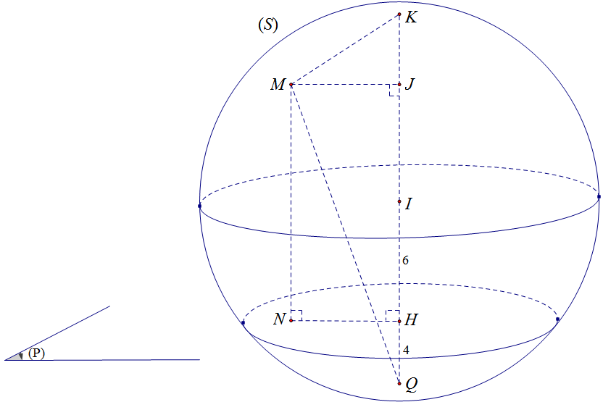

Mặt cầu  có tâm  và bán kính . Ta có  cắt mặt cầu  theo giao tuyến là một đường tròn.

Gọi  là hình chiếu vuông góc của  trên . Tia  cắt mặt cầu  tại  và tia đối của tia cắt mặt cầu  tại . Khi ấy,  là đường kính của mặt cầu . Gọi  lần lượt là hình chiếu vuông góc của  trên  và của  trên .  tại  nên  nằm trên cạnh . Ta có  là hình chữ nhật () và  (Vì ). Dấu  xảy ra khi .

 đi qua và có vtcp .

. Ta lại có 

Với  (nhận).

Với (loại).

**Nhận xét**: Đề bài ban đầu yêu cầu tìm tọa độ điểm  nằm trên mặt cầu  sao cho khoảng cách từ điểm  đến mặt phẳng  đạt giá trị nhỏ nhất. Trong quá trình lập luận tôi thấy không phù hợp vì có vô số điểm nên đã sửa đề lại như trên.

**Câu116.** Trong không gian , cho hình hộp chữ nhật  có điểm  trùng với gốc của hệ trục tọa độ, , , . Gọi  là trung điểm của cạnh . Giá trị của tỉ số  để hai mặt phẳng  và  vuông góc với nhau là

**A.** . **B.** . **C.** . **D.**.

**Lời giải**

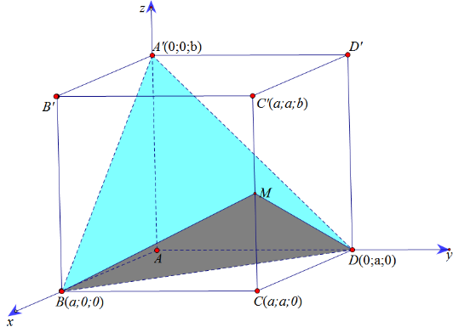

Ta có  là hình bình hành nên .

Và  là hình bình hành nên .

 có trung điểm 

 và  có vtpt  vtpt khác của  là  (vì )

 có vtpt  vtpt khác của  là (vì ).

Theo giả thiết .

**Phản biện:Nguyễn Thị Thơm ; Fb: Thom nguyen**

**Câu117.** Trong không gian , cho mặt phẳng  và mặt cầu

. Giá trị của điểm  trên  sao cho  đạt giá trị nhỏ nhất là

**A. **. **B.**. **C.**. **D. **.

**Lời giải**

**Chọn C**

Ta có: 

Mặt cầu có tâm , bán kính 

. Do đó,  và  không giao nhau.

Vậy để khoảng cách từ  đến  đạt giá trị nhỏ nhất thì  thuộc đường thẳng  đi qua tâm  của mặt cầu  và vuông góc với mặt phẳng .

Mặt phẳng  có VTPT 

Đường thẳng  đi qua  và nhận là VTCP nên  có phương trình là:







Với 

Với 

Vậy  thỏa mãn yêu cầu bài toán.

**Câu118.** Trong không gian với hệ trục tọa độ , cho điểm  và đường thẳng

****. Gọi  là mặt phẳng đi qua điểm , song song với đường thẳng  sao cho khoảng cách giữa  và  lớn nhất. Khoảng cách từ điểm  đến mặt phẳng  là

**A.**. **B.**. **C. **. **D. **.

**Lời giải**

**Chọn A**

Gọi  là hình chiếu của  trên , gọi  là hình chiếu của  trên .

Mặt phẳng  đi qua điểm , song song với đường thẳng  nên .

Ta có nên lớn nhất .

Vậy mặt phẳng  thỏa mãn yêu cầu bài toán là mặt phẳng đi qua điểm  và nhận vectơ  làm VTPT.

Ta có 



Vì  là hình chiếu của  trên  nên 

Do đó 

Mặt phẳng  đi qua điểm  và có VTPT là nên  có phương trình là: 

Vậy .

**Câu 119.** Trong không gian với hệ trục toạ độ cho điểm  và đường thẳng . Gọi  là mặt phẳng chứa đường thẳng  sao cho khoảng cách từ  đến  lớn nhất. Tính khoảng cách từ điểm  đến mặt phẳng .

**A.**. **B.**. **C.**. **D.**.

**Lời giải**

**Chọn A**

Kẻ .

Ta có 

Ta có: 

 Do , nên 

hay 

 đi qua nhận  làm VTPT nên phương trình  là:



**Câu 120.** Trong không gian với hệ trục toạ độ  cho mặt phẳng  và hai đường thẳng ; Biết rằng có 2 đường thẳng có các đặc điểm: song song với ; cắt  và tạo với  góc  Tính cosin góc tạo bởi hai đường thẳng đó.

**A.**. **B.**. **C.**. **D.**.

**Lời giải**

**Chọn B**

Gọi  là đường thẳng thỏa mãn YCBT.

Gọi giao điểm của đường thẳng với hai đường thẳng  lần lượt là 

Ta có: 



Có 











Do đó 2 VTCP của hai đường thẳng  cần tìm là: 

( do góc giữa hai đường thẳng là góc nhọn).

1. Trong không gian với hệ tọa độ , cho ba điểm , ; Gọi là mặt phẳng đi qua  sao cho tổng khoảng cách từ và đến . lớn nhất . Biết rằng không cắt . Khi đó, điểm nào sau đây thuộc mặt phẳng ?

**A.**. **B.**. **C.**. **D.**.

**Lời giải**

**Chọn C**

Gọi là trung điểm của

Theo giả thiết không cắt nên nằm cùng phía với .

Do đó 

Trong đó  lần lượt là hình chiếu vuông góc của lên mặt phẳng 

Dấu “=” xảy ra  hay .

Suy ra, Mặt phẳng có VTPT 

Do đó, Phương trình mặt phẳng qua và có VTPT là: .

1. Trong không gian với hệ tọa độ , cho ba điểm , , , trong đó  dương và mặt phẳng . Biết rằng mặt phẳng và . Mệnh đề nào **đúng**?

**A.** **B.** **C.** **D.**

**Lời giải**

**Chọn A**

Phương trình mặt phẳng 

Ta có. Do mặt phẳng 

Mặt khác, 

Thay (*) vào (**) ta được:

Do  dương nên .

Vậy, 

**hoatoank15@gmail.com**

**Câu 123.** Trong không gian với hệ trục toạ độ  cho 3 điểm .

Điểm  sao cho giá trị của biểu thức  nhỏ nhất. Khi đó, điểm  cách  một khoảng bằng

1.  . **B. .**  **C. **. **D.**.

**Lời giải**

**Chọn D**

Gọi  là điểm thỏa mãn  . .

 nhỏ nhất  ngắn nhất  là hình chiếu của  trên .

 là đường thẳng đi qua  và vuông góc với .

.

**Câu 124.** (**Đề minh họa L1)** Trong không gian với hệ tọa độ cho bốn điểm , ,  . Hỏi có tất cả bao nhiêu mặt phẳng cách đều bốn điểm đó?

**A.** 1. **B.** 4. **C.**7. **D.** Vô số.

**Lời giải**

**Chọn C**

, suy ra bốn điểm A, B, C, D là bốn đỉnh của một tứ diện.

Xét mp(P) và hai điểm M, N không nằm trên (P), ta có: (P) cách đều hai điểm M, N khi và chỉ khi (P) song song với MN hoặc (P) đi qua trung điểm của đoạn MN.

Vậy có 7 mặt phẳng cách đều 4 điểm A, B, C, D, trong đó có

* 4 mặt phẳng mà mỗi mặt phẳng đi qua trung điểm của ba cạnh chung một đỉnh.
* 3 mặt phẳng mà mỗi mặt phẳng song song với hai cạnh đối diện và đi qua trung điểm của bốn cạnh còn lại.

Chọn C.

**dunghung22@gmail.com**

**Câu 125.** (**Đề minh họa L1 )**Cho Trong không gian với hệ tọa độ cho điểm  và đường thẳngcó phương trình: . Viết phương trình đường thẳng  đi qua, vuông góc và cắt.

A. **.** B.**.**

C. **.** D. **.**

**Lời giải**

**Chọn B**

Gọi  tọa độ , .

Ta có 

Đường thẳng  đi qua, vecto chỉ phương .

Suy ra phương trình đường thẳng.

**Câu 126.** (**Đề thử nghiệm 2017)** Trong không gian với hệ tọa độ, cho hai điểmvà . Đường thẳng  cắt mặt phẳng  tại điểm. Tính tỉ số.

**A.**. **B.**. **C.**. **D.**.

**Lời giải**

**Chọn A**



Mặt phẳng có phương trình .

Ta có .

**Câu 127.** (**Đề thử nghiệm 2017)** Trong không gian với hệ tọa độ Oxyz, viết phương trình mặt phẳng  song song và cách đều hai đường thẳng  và .

**A. **. **B.**. **C. **. **D. **.

**Lời giải**

**Chọn B**

 lần lượt là véc tơ chỉ phương của . .

.  chéo nhau suy ra có duy nhất một mặt phẳng  song song và cách đều .

 đi qua trung điểm  của đoạn AB và nhận  làm VTPT.

Vậy . Chọn B.

**Câu 128.** (**Tạp chí THTT Lần 5**) Trong không gian với hệ tọa độ , cho điểm . Viết phương trình mặt phẳng  đi qua gốc tọa độ  và cách  một khoảng lớn nhất.

**A.** . **B.** . **C.** . **D.** .

**Lời giải**

**Chọn A**



Gọi (P) là một mặt phẳng đi qua O, H là hình chiếu của M trên (P). Khi đó 

Ta có  lớn nhất khi và chỉ khi .

Vây  là mặt phẳng đi qua O và có VTPT . Chọn A.

hatoanlgm@gmail.com

1. (**THPT Hai Bà Trưng Lần 1**) Trong không gian với hệ tọa độ, cho điểm . Tìm điểm  trong mặt phẳng  có cao độ âm sao cho thể tích của khối tứ diện  bằng 2 và khoảng cách từ đến mặt phẳng bằng 1. Khi đó có tọa độ điểm  thỏa mãn bài toán là:

**A. B. .** **C..** **D..**

**Lời giải**

**Chọn A**

Vì  nên ,.

Do  nên 

Ta có ; .

.

Theo giả thiết .

1. (**THPT Hai Bà Trưng Lần 1**) Trong không gian với hệ tọa độ  , cho điểm . Mặt phẳng  đi qua điểm  , cắt  tại  sao cho  là trực tâm của tam giác . Phương trình của mặt phẳng là

**A..** **B..**

**C..** **D..**

**Lời giải**

**Chọn D**

Do  là tam diện vuông và  là trực tâm tam giác  nên . Suy ra  đi điểm  và có véc tơ pháp tuyến  nên  có phương trình



Hay  .

**dmathtxqt@gmail.com**

**Câu 131.** Trong không gian với hệ tọa độ , cho điểm , điểm  nằm trên mặt phẳng  và . Gọi  là hình chiếu vuông góc của  lên  và  là trung điểm của . Biết đường thẳng  luôn tiếp xúc với một mặt cầu cố định. Tính bán kính mặt cầu đó.

**A.**. **B.** . **C.** . **D.** .

**Lời giải**

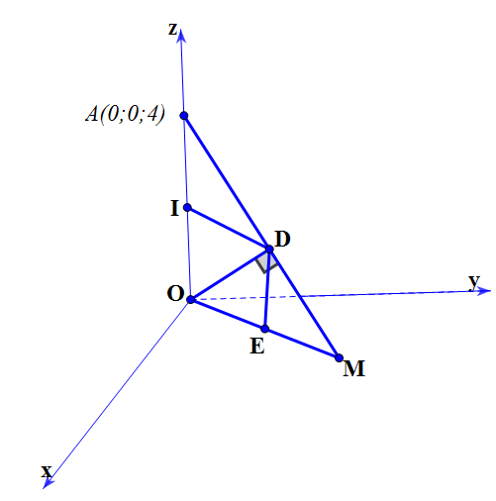**Chọn A**

Ta có  vuông tại  có  là trung tuyến nên  cân tại , suy ra 

Gọi  là trung điểm của , ta có  vuông tại và có  là trung tuyến nên  cân tại , suy ra .

Từ (1) và (2) ta có:  hay  Vậy đường thẳng  luôn tiếp xúc với mặt cầu tâm  bán kính 

**Câu 132 trùng 131**

**leminhhuebg@gmail.com**

**Câu133.** Cho điểm và mặt cầu có phương trình  và điểm . Viết phương trình mặt phẳng qua tiếp xúc với sao cho khoảng cách từ đến  là lớn nhất. Giả sử  là một vectơ pháp tuyến của . Lúc đó

**A.  B.  C.  D.**

**Chọn D**

Gọi phương trình mặt phẳng (P) là: 

Vì  nên ta .

Do  tiếp xúc với mặt cầu  nên .

Ta có: 



.

Dấu “=” xảy ra khi .

**Câu134.**Trong không gian cho đường thẳng  và đường thẳng . Viết phương trình mặt phẳng  đi qua  và tạo với đường thẳng  một góc lớn nhất.

**A.  B. **

**C.  D.**

**Lời giải**

**Chọn D**

**Cách 1: **

 chứa  nên  đi qua  và 



Nếu 

Nếu 

Xét hàm số 





Chọn  . Vậy chọn D.

**Câu135.** Trong không gian cho mặt cầu  và mặt phẳng Gọi là điểm trên mặt cầu  sao cho khoảng cách từ đến  là lớn nhất. Khi đó

**A.** **B.** **C.** **D.**

**Lời giải**

**Chọn C**

Mặt cầu  có tâm , bán kính 

Ta có: vậy cắt . Khi đó  lớn nhất  đi qua I, vuông góc với  và cắt mặt cầu tại 2 điểm  . PTĐT   
 cắt tại nên tọa độ là nghiệm của hệ 

Với 

Với 

Vậy khoảng cách từ đến lớn nhất bằng  khi 

**Câu136.** Trong không gian với hệ tọa độ , cho đường thẳng  và mặt cầu  tâm  có phương trình:  Đường thẳng  cắt  tại 2 điểm  Tính diện tích tam giác 

**A.** **B.** **C.** **D.**

**Lời giải**

**Chọn A**

Phương trình tham số của đường thẳng 

Đường thẳng  cắt  tại 2 điểm . Khi đó tọa độ ứng với  là nghiệm của phương trình: 

Với 

Với .

Mặt cầu  có tâm 

Khi đó 

**Câu 137.** Cho hình lập phương có cạnh bằng . Tính khoảng cách giữa hai mặt phẳng 

**A.** . **B.** . **C.** . **D.**.

**Lời giải**

**Chọn D**



Ta có 



Gắn hệ trục tọa độ , trong đó 

Mặt phẳng  qua có vtpt 



.

**Câu 138 trùng 129**

**Câu 138.** Trong không gian , cho điểm  Điểm  trong mặt phẳng  có cao độ âm sao cho thể tích của khối tứ diện  bằng 2 và khoảng cách từ  đến mặt phẳng  bằng 1. Khi đó có tọa độ điểm  thỏa mãn bài toán là

**A.**. **B.** . **C.** . **D.** .

**Lời giải**

**Chọn A**



Ta có 



**Tinh.danlapts@gmail.com**

**Câu 139.** Trong không gian với hệ tọa độ , cho điểm  và mặt phẳng

. Biết rằng khi  thay đổi, tồn tại hai mặt cầu cố định tiếp xúc với mặt phẳng  và cùng đi qua . Tìm tổng bán kính của hai mặt cầu đó.

**A.** . **B.** . **C.** . **D.**.

**Lời giải**

**Chọn D**

Gọi  là tâm mặt cầu. Vì mặt cầu tiếp xúc với mặt phẳng nên ta có  với mọi m suy ra 

Mặt khác mặt cầu đi qua A nên 

Với 

Với 

**Câu 140.** Trong không gian với hệ tọa độ , cho ba điểm  và mặt phẳng . Tính thể tích  của khối tứ diện  biết đỉnh  thuộc mặt phẳng  và .

**A.**. **B.** . **C.** . **D.** .

**Lời giải**

**Chọn A**

Vì nên hình chiếu của đỉnh S xuống mặt phẳng đáy trùng với tâm đường tròn ngoại tiếp tam giác 

Phương trình mặt phẳng 

Phương trình mặt phẳng trung trực cạnh 

Phương trình mặt phẳng trung trực cạnh 

Suy ra tọa độ tâm đường tròn ngoại tiếp 

Phương trình đường thẳng , do điểm S thuộc mặt phẳng 



Vậy .